**ĐẠI HỌC KINH TẾ - TÀI CHÍNH TP. HCM**

**KHOA CÔNG NGHỆ THÔNG TIN**



BÁO CÁO DỰ ÁN

**PHẦN MỀM QUẢN LÍ TRƯỜNG**

GIẢNG VIÊN

**TS. VÕ NGỌC TẤN PHƯỚC**

TÊN THÀNH VIÊN

**NGUYỄN GIA HUY**

**NGUYỄN VIẾT THANH**

**Mục lục**

[**CHƯƠNG 1 MÔ TẢ PROJECT 3**](#_gjdgxs)

[1.1](#_30j0zll) Mục đích của project 3

[1.2](#_1fob9te) Use Case Diagram 4

[1.3](#_3znysh7) Ý nghĩa từng Use Case 5

[**CHƯƠNG 2 MÔ TẢ QUÁ TRÌNH LÀM VIỆC 6**](#_2et92p0)

[2.1](#_tyjcwt) Thiết kế giao diện 6

[2.2](#_3dy6vkm) Phân tích công việc 6

[2.3](#_1t3h5sf) Class diagram 7

[**CHƯƠNG 3 KẾT LUẬN 7**](#_4d34og8)

[3.1](#_2s8eyo1) Đánh giá 7

[3.2](#_17dp8vu) Nhược điểm 7

[3.3](#_3rdcrjn) Ưu điểm 8

[3.4](#_26in1rg) Các mẫu dùng cho thiết kế CSDL 8

[**CHƯƠNG 4 CÁC BIỂU MẪU CÓ TRONG NỘI DUNG 10**](#_lnxbz9)

[4.1](#_35nkun2) Giao diện và chức năng: 10

[4.2](#_44sinio) Bảng miêu tả các use case: 16

[**CHƯƠNG 5 TÀI LIỆU THAM KHẢO 18**](#_2jxsxqh)

[5.1](#_z337ya)

Tài liệu tham khảo 18

# MÔ TẢ PROJECT

## Mục đích của project

* Phần mềm của nhóm tạo ra là phần mềm quản lí sinh viên của một trường đại học. Yêu cầu sinh viên đăng nhập vào tài khoản của chính mình. Cho phép tất cả sinh viên có thể xem điểm, xem thông tin cá nhân của mình, đăng kí môn học, chỉnh sửa thông tin cá nhân…
* Một lượng lớn sinh viên thì quản lý thũ công rất khó khăn. Do vậy phần mềm này với mục đích nâng cao hiệu quả trong quá trình lưu trữ điểm của sinh viên từ học kỳ 1 đến học kỳ cuối.
* Không phải quản lý thủ công( giầy tờ, sổ sách…)
* Bảo mật thông tin về điểm của sinh viên.
* Tiết kiệm được thời gian trong quản lý điểm so với quản lý thủ công.

## Use Case Diagram

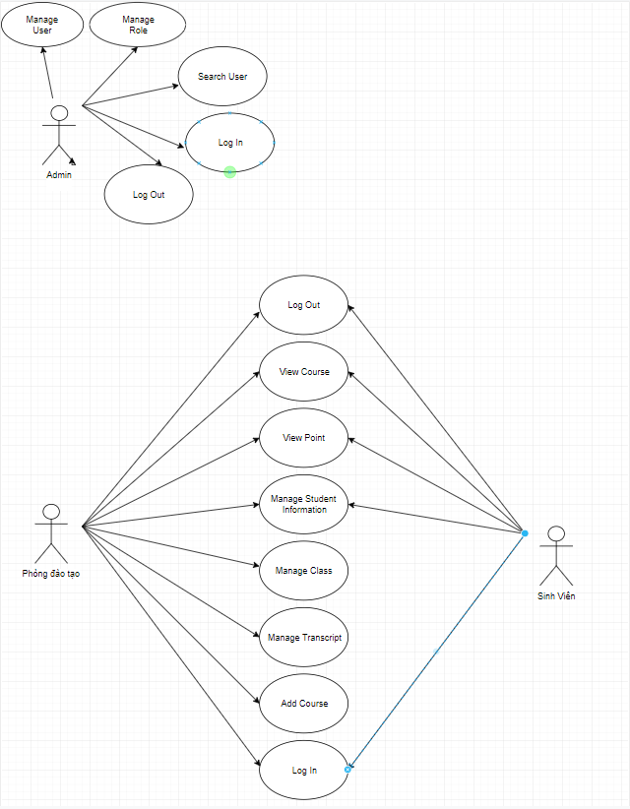

## Ý nghĩa từng Use Case

* Admin
* Manage User: Admin quản lý toàn bộ sinh viên của nhà trường , admin có thể tạo ra tài khoản sinh viên, có thể xóa tài khoản sinh viên,…
* Manage Role: Admin phân quyền cho mỗi tài khoản khác nhau: Ví dụ: “ giảng viên, sinh viên,nhân viên kĩ thuật,…” Mỗi tài khoản đều có mỗi vai trò khác nhau trong hệ thống .
* Search User: Admin có thể tìm kím tất cả các sinh viên trong trường
* Login: Chức năng bắt buộc phải có của admin
* Log Out: Chức năng đăng xuất của admin
* Phong đào tạo
* Login: Chức năng bắt buộc phải có của phòng đào tạo
* Log Out: Chức năng đăng xuất của phòng đào tạo
* View Point : Kiểm tra điểm do mình đã nhập cho sinh viên là đúng hay sai
* Manage Student Information: Quản lí thông tin cho tất cả sinh viên
* Manage Class: Đăng kí lớp cho sinh viên
* Manage Transcript: Dùng để nhập điểm trong quá trình học của sinh viên
* Add Course: Chức năng này dựa trên năm đăng kí của sinh viên để xếp sinh viên vào khóa học
* Sinh Viên
* Login: Chức năng bắt buộc phải có của sinh viên
* Log out: Chức năng đăng xuất của sinh viên
* View Course: Sinh viên có thể xem mình thuộc khóa học nào do sự sắp xếp của phòng đào tạo
* View Point: Sinh viên xem điểm tất cả môn học của mình và có thể xem điểm của sinh viên khác bằng cách nhập mã số sinh viên của sinh viên đó

# MÔ TẢ QUÁ TRÌNH LÀM VIỆC

Sau khi chọn đề tài nhóm, tất cả các thành viên đã cùng đưa nhau ra ý kiến về thiết kế Data Base, use case diagram. Sau đó đã phân chia công việc cho từng thanh viên rõ ràng và hẹn một ngày chính thức để hoàn thành công việc. Phần mềm này được chọn vì lí do gần gũi với sinh viên và hiểu được phần mềm này tạo ra nhằm mục đích gì và sử dụng như thế nào.

## Thiết kế giao diện

* Phòng Đào tạo quản lý thông tin sinh viên theo khóa, theo lớp và theo mã sinh viên, mã sinh viên là thông tin duy nhất để phân biệt các sinh viên với nhau,ngoài ra, hệ thống quản lý điểm quản lý thêm thông tin: họ, tên, ngày sinh của sinh viên. Thông tin lớp: tên lớp, thuộc khóa nào.
* Sinh viên sẽ được cấp tài khoản và password để đăng nhập vào hệ thống để nhập thông tin, xem điểm, xem môn học.
* Việc quản lý thông tin của sinh viên như sau: Cán bộ quản lý của phòng Đào tạo có nhiệm vụ đăng nhập vào hệ thống với tài khoản và password của mình để nhập thông tin môn học, lớp học, thêm lớp, chỉnh sửa thông tin ,xem điểm…

## Phân tích công việc

|  |  |  |
| --- | --- | --- |
| Tên SV | Đánh giá chung phần trăm đóng góp | Mô tả khái quát mảng công việc SV thực hiện trong đồ án. |
| Nguyễn Gia Huy | 70% | Đóng góp và phân tích CSDL , Phân quyền , Use Case Admin |
| Nguyễn Viết Thanh | 30% | Đóng góp và phân tích CSDL , Use Case Phòng đào tạo |

## Class diagram

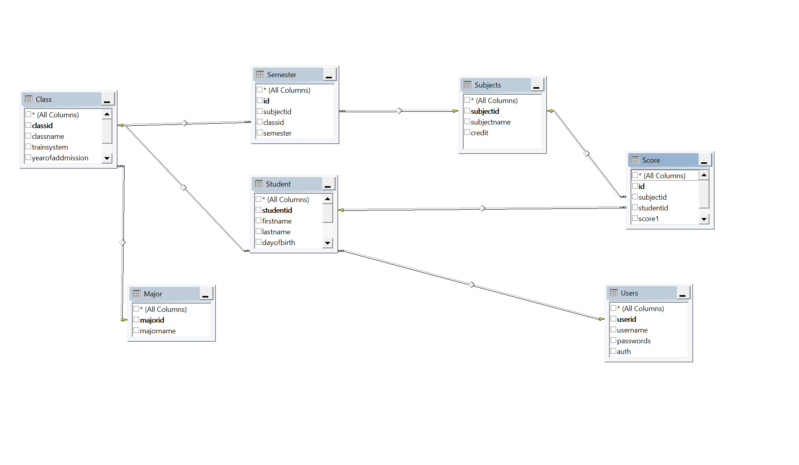

# KẾT LUẬN

## Đánh giá

* Trong quá trình làm bài tập lớn này do thời gian eo hẹp và khả năng có hạn nên đề tài của nhóm em không tránh khỏi những thiếu sót. Nhóm em tự đánh giá là đã khá thành công trong việc xây dựng một phần mềm quản lí sinh viên. Ban đầu còn gặp một số khó khăn như là: gặp khó khăn trong ngôn ngữ lập trình, thiếu một số ý tưởng,.. Nhưng các thành viên đã cùng nhau cố gắng vượt qua tất cả những khó khăn và đã hoàn thành công việc một cách nghiêm túc.

## Nhược điểm

* Phần mềm còn một vài khuyết điểm là: chưa có chức năng xem thời khóa biểu, một vài tính năng nhỏ khác mà các phần mềm trước đã có.

## Ưu điểm

* Em nghĩ ưu điểm của nhóm em là: thiết kế giao diện nhỏ gọn, dễ nhìn cho người sử dụng.

## Các mẫu dùng cho thiết kế CSDL

|  |  |  |
| --- | --- | --- |
| TT | Tên bảng | Mục đích của bảng trong chương trình |
| 1 | Class | Chứa thông tin của một lớp và mã ngành của lớp đó |
| 2 | Major | Mã ngành và tên ngành |
| 3 | Semester | Chứa môn học, lớp và học kì |
| 4 | Information Student | Thông tin sinh viên, mỗi thông sin sinh viên gắn với một mã userid và classid |
| 5 | Subject | Mã subject và tín chỉ |
| 6 | User | Tài khoản và quyền của tài khoản |
| 7 | Score | Chứa thông tin môn học, thông tin sinh viên và điểm |

# CÁC BIỂU MẪU CÓ TRONG NỘI DUNG

## Giao diện và chức năng:

|  |  |  |  |
| --- | --- | --- | --- |
| TT | Màn hình/Cửa sổ/Dialog | Giải thích ngắn gọn các quyết định thiết kế khi thiết kế trên 1 dòng.Sau đó là phần giải thích | Mục đích chính của màn hình |
| 1 | C:\Users\Thanh\Downloads\66176312_380989009443028_7841163965143973888_n.png  GUI\_Login | Người thiết kế: Nguyễn Gia Huy  Form dùng 2 TextBox để lấy thông tin so sánh với thông tin trong CSDL. Trong đó txtpassword được set-up Property PasswordChar = \* (mục đích: ẩn giá trị password nhập từ ô textbox để kg bị lộ password. Và Password khi nhập vào sẽ được mã hóa MD5 giúp cho tính mật khẩu được bảo mật hơn. Khi đăng nhập thì mỗi tài khoản sẽ được so sánh quyền vào truy cập vào mỗi form nhất định | Dùng để người dùng đăng nhập phân quyền |
| 2 | GUI\_MenuAdmin | Người thiết kế: Nguyễn Gia Huy  Form dùng để thêm xóa ,sửa user. Khi thêm user thì mật khẩu user được định dạng ký tự \* và được mã hóa code MD5 trước khi lưu vào database. Ở form này admin có thể khóa tài khoản của một user hoặc là mở khóa tài khoản cho user đó,nếu tài khoản bị khóa thì trạng thái chuyển sang màu đỏ và tài khoản không bị khóa thì là màu xanh.Và admin có thể tìm kiếm gần đúng của username.Button Report có thể in ra danh sách theo quyền. | Dành cho admin dễ quản lý user hơn |
| 3 | C:\Users\Thanh\Downloads\New folder\66271318_1180952955410737_4848724756687486976_n.png  GUI\_ManagerRpUser | Admin có thể chọn quyền trong combobox : Admin,User,Manager để in ra danh sách theo admin chọn | Giúp admin có thể in ra danh sách theo loại tài khoản |
| 4 | GUI\_ReportUser | Report User gồm 4 cột để hiện ra danh sách user | Giúp admin có thể in ra danh sách theo loại tài khoản |
| 5 | C:\Users\Thanh\Downloads\New folder\66126369_2461830340523312_254643701832220672_n.png  GUI\_Manager | Người thiết kế: Nguyễn Viết Thanh  Danh sách quản lý gồm 6 button. Thêm môn, thêm ngành, thêm lớp, thêm điểm, thêm sinh viên, thêm học kỳ, mỗi button sẽ ứng với một form hiện lên | Người dùng Manager có thể sử dụng 6 chức năng để thêm. |
| 6 | C:\Users\Thanh\Downloads\New folder\66476316_2057898594519855_5107778676968128512_n.png  GUI\_Subject | Người thiết kế: Nguyễn Viết Thanh  Bảng quản lý môn học. Thêm xóa sửa id môn học, tên môn.  Phía dưới là thông tin môn học, thông tin vừa nhập và có cả search môn theo subjectid | Dành cho người dùng dể quản lý thông tin môn học vừa nhập, thêm và xóa và sửa. |
| 7 | C:\Users\Thanh\Downloads\New folder\66457930_390268278279826_3342805555084263424_n.png  GUI\_ManagerRpSubject | Bảng báo cáo môn học theo tín chỉ được  chọn trong combobox | Giúp Manager có thể in ra danh sách môn học theo tín chỉ |
| 8 | C:\Users\Thanh\Downloads\New folder\66032083_615513295524667_1310893223547240448_n.png  GUI\_ReportSubject | Giao diện gồm id sinh viên, tên môn , số tín chỉ | Giúp Manager xem thông tin môn học, tên môn học ,số tín chỉ. |
| 9 | C:\Users\Thanh\Downloads\66031807_343832376517476_6774988649453846528_n (1).png | Người thiết kế: Nguyễn Viết Thanh  Bảng quản lý ngành. Thêm xóa sửa mã ngành, tên ngành. Bên dưới thể hiện các ngành đã có và được thêm. | Theo Manager dõi được ngành hiện có của trường. |
| 10 | C:\Users\Thanh\Downloads\New folder\66332522_2376914132366600_5658170923405017088_n.png  GUI\_Class | Người thiết kế: Nguyễn Viết Thanh  Bảng quản lý lớp. Thêm xóa sửa mã lớp, tên lớp , sỉ số lớp.  Bên dưới thể hiện thông tin của lớp để có thể thêm xóa sửa, và coi thông tin vừa nhập | Dành cho Manager dễ dàng quản lý thông tin lớp. |
| 11 | C:\Users\Thanh\Downloads\66007800_503663783705804_5120880118222290944_n.png  GUI\_ManagerRpClass | Gồm ô để chọn lớp theo majorid. | Giúp Manager chọn in danh sách lớp theo mã ngành |
| 12 | C:\Users\Thanh\Downloads\66024803_480815659346863_1172538862220607488_n.png  GUI\_ReportClass | Thiết kế nhỏ gọn. Gồm các dòng id lớp, tên lớp, hệ thống đào tạo… | Cho phép Manager xem các lớp ngành, tên lớp |
| 13 | C:\Users\Thanh\Downloads\New folder\66063177_2409619809249890_5219470641530404864_n.png  GUI\_InputScore | Người thiết kế: Nguyễn Gia Huy  Bảng thêm điểm. bên dưới hiện mã sinh viên, mã lớp, mã môn , tên môn và điểm của học kỳ | Giúp cho người xem dễ nhìn thấy thông tin thêm , tranh nhầm lẫn. |
| 15 | C:\Users\Thanh\Downloads\66258912_869273700112797_1084614001133879296_n (1).png  GUI\_ReportScore | Các dòng tên id lớp, id của sinh viên, id môn,… ngang hàng nhau để có thể dễ dàng đối chiếu | Mục đích thiết kế đơn giản gọn gàng cho người dùng nhập thông tin một cách chính xác |
| 16 | GUI\_Student | Người thiết kế: Nguyễn Gia Huy  Bảng thông tin học sinh. Dùng để thêm xóa sửa tên , họ , mã học sinh , ngày sinh , nơi sinh.  Sau khi nhập xong sẽ đưa vào daatabase sau đó sẽ được lấy từ database load vào datagirdview. Nếu delete một sinh viên thì mọi thông tin sinh viên sẽ được xóa và tài khoản user đó sẽ được load vào datagirdview bên phải phía trên.Manager có thể chọn lớp ở datagirdview listclass để thêm lớp cho sinh viên. Và Datagirdview dưới cùng s  hiện danh sách sinh viên chưa có tài khoản hoặc chưa có lớp. | Cho phép Manager quản lý chặt chẽ thông tin sinh viên |
| 17 | C:\Users\Thanh\Downloads\New folder\66482423_545549372648252_7586684760559190016_n.png  GUI\_ManagerRpStudent | Bảng báo cáo học sinh theo classid | Giúp người sử dụng báo cáo student |
| 18 | C:\Users\Thanh\Downloads\New folder\66057913_2381873395424280_7031992143757443072_n.png  GUI\_ReportStudent | Bao gồm các thông tin như id sinh viên, tên của sinh viên, họ sinh viên, ngày sinh, giới tính, nơi sinh, mã lớp, tên ngành…. | Xem thông tin sinh viên. |
| 19 | C:\Users\Thanh\Downloads\New folder\65997861_2432924410262898_6654966522806534144_n.png  GUI\_Semester | Bảng quản lý học kỳ.  Thêm xóa sửa, id môn, id lớp, học kỳ.  Phía dưới thể hiện id môn, id lớp và thuộc học kỳ nào. | Dành cho người dùng dể dàng quản lý thông tin học kỳ. |

## Bảng miêu tả các use case:

|  |  |  |
| --- | --- | --- |
| TT | Tên use case | Ý nghĩa |
| 1 | Manage user | Admin quản lý toàn bộ sinh viên của nhà trường , admin có thể tạo ra tài khoản sinh viên, có thể xóa tài khoản sinh viên,… |
| 2 | Manage Role | * Admin phân quyền cho mỗi tài khoản khác nhau: Ví dụ: “ giảng viên, sinh viên,nhân viên kĩ thuật,…” Mỗi tài khoản đều có mỗi vai trò khác nhau trong hệ thống . |
| 3 | Search user | Admin có thể tìm kím tất cả các sinh viên trong trường |
| 4 | Login | Chức năng đăng nhập |
| 5 | Log out | Chức năng đăng xuất |
| 6 | View Course | Sinh viên có thể xem mình thuộc khóa học nào |
| 7 | View Point | Sinh viên có thể xem điểm của mình |
| 8 | Manage Student Information | Quản lí thông tin cho tất cả sinh viên |
| 9 | Manage Class | Đăng kí lớp cho sinh viên |
| 10 | Manage Transcript | Dùng để nhập điểm trong quá trình học của sinh viên |
| 11 | Add Course | Chức năng này dựa trên năm đăng kí của sinh viên để xếp sinh viên vào khóa học |

|  |  |  |  |
| --- | --- | --- | --- |
| TT | Tên lớp | Tên các SV phụ trách viết  (Nếu là code lấy từ ngồn khác thì phải chỉ rõ lấy từ ngồn nào). | Mục đích chính của lớp trong chương trình |
|  | DTO | Nguyễn Viết Thanh | Định nghĩa các table và cột trong database để gán data khi querry lấy dữ liệu |
|  | GUI | Nguyễn Gia Huy | Giao tiếp với người dùng |
|  | BUS | Nguyễn Viết Thanh | Nơi nhận yêu cầu từ GUI và tuy suất dữ liệu trên lớp data để truy xuất dữ liệu và trả về GUI |
|  | DAL | Nguyễn Gia Huy | Truy suất với CSDL làm việc vỡi database |

# TÀI LIỆU THAM KHẢO

## Tài liệu tham khảo

Nhóm em làm và có tham khảo trên Stackoverflow và một số tài liệu khác trên google.